Приложение № 1
к Постановлению администрации
Ирбитского муниципального образования
от 30.03.2015г. № 254-ПА

ЧЕРТЕЖ ГРАНИЦ ЗОН ПЛАНИРУЕМОГО РАЗМЕЩЕНИЯ
ОБЪЕКТОВ КАПИТАЛЬНОГО СТРОИТЕЛЬСТВА

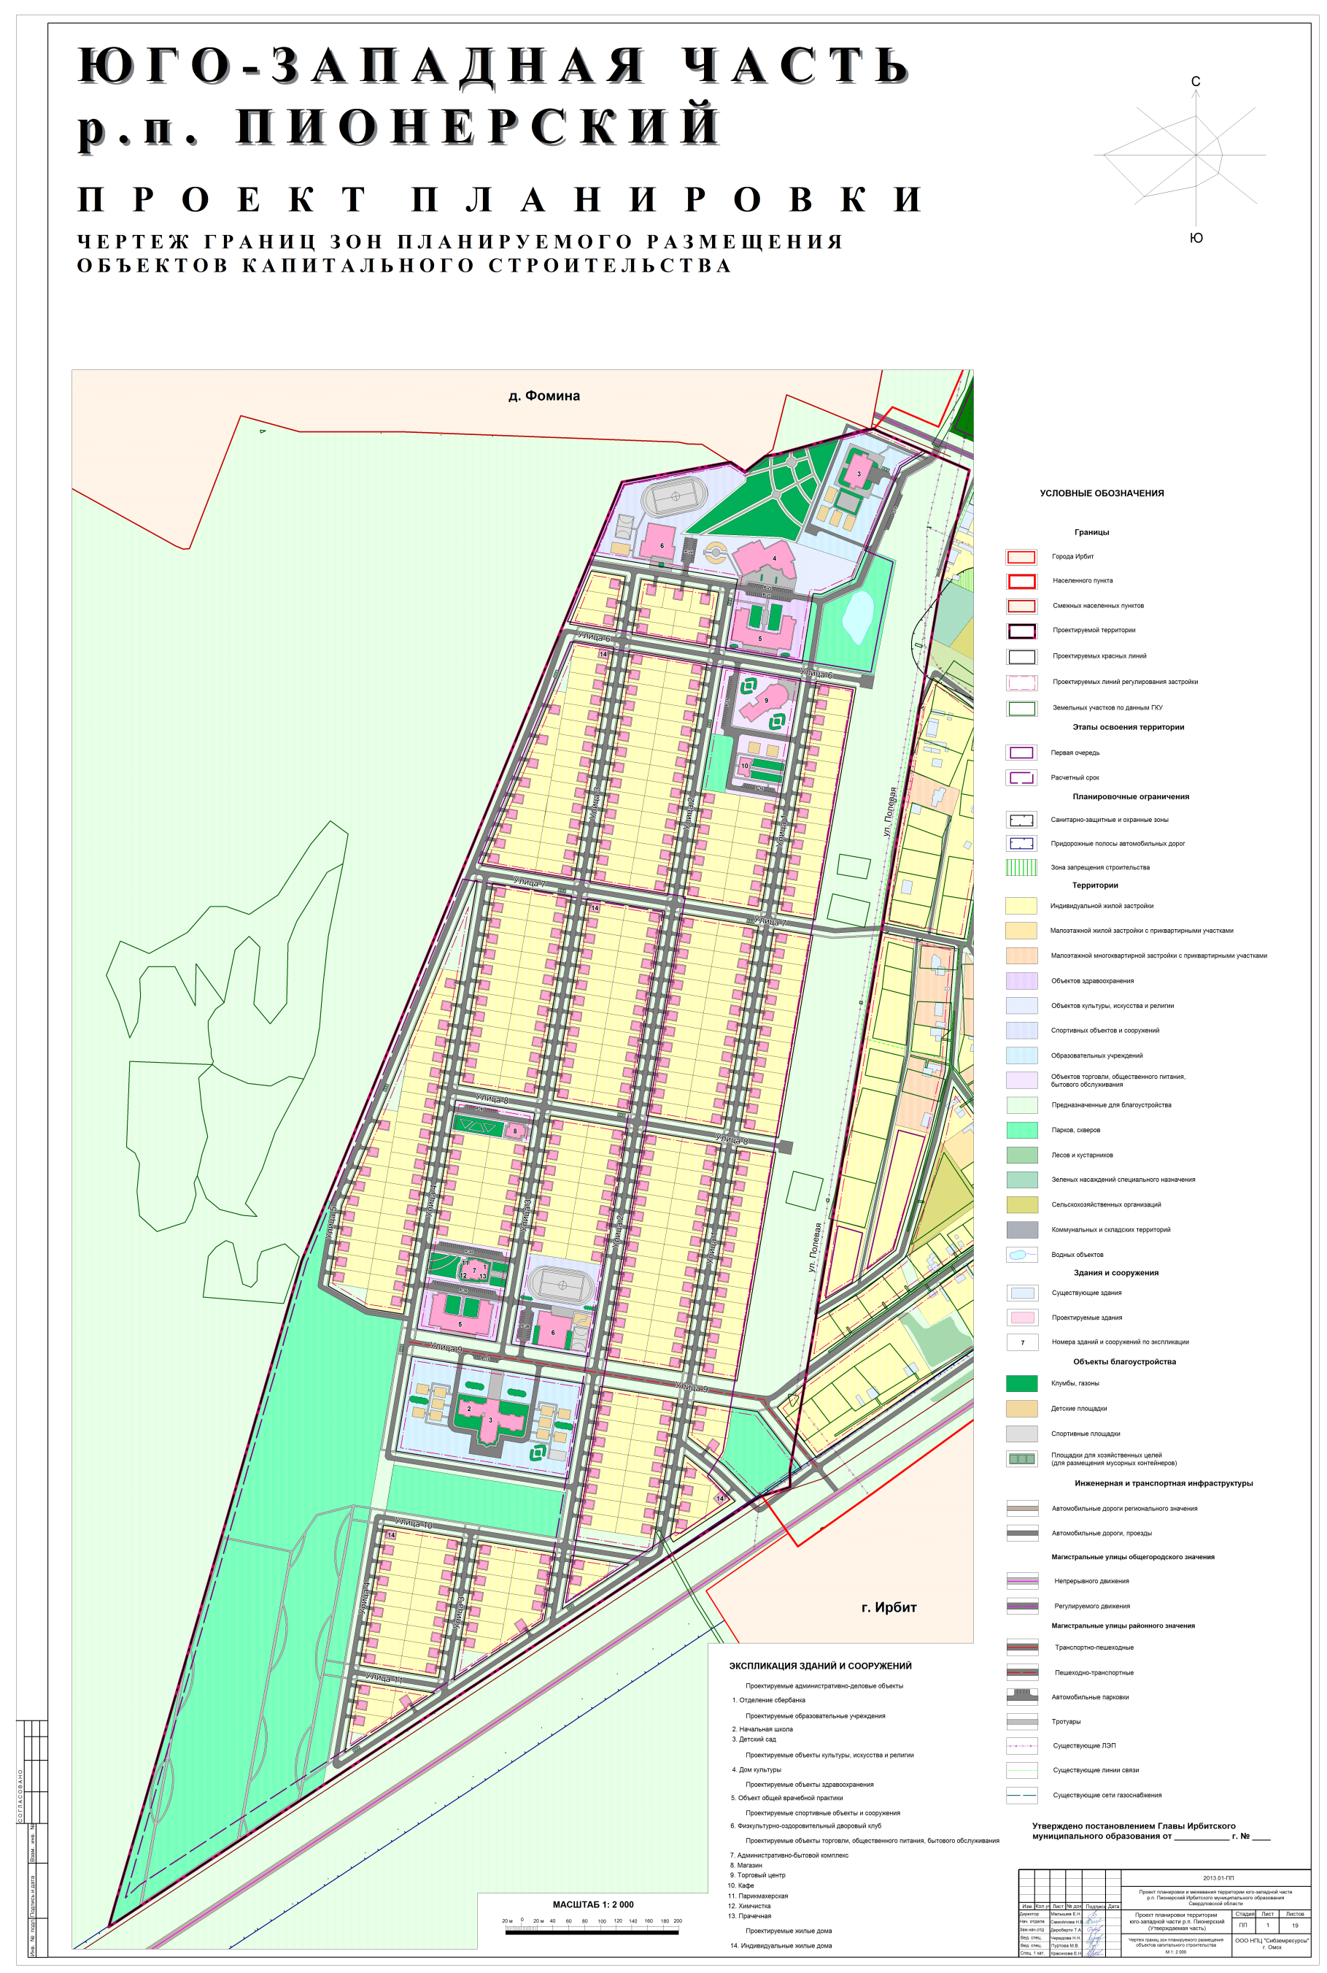

Приложение № 2
к Постановлению администрации
Ирбитского муниципального образования
от 30.03.2015г. № 254-ПА

ЧЕРТЕЖ КРАСНЫХ ЛИНИЙ

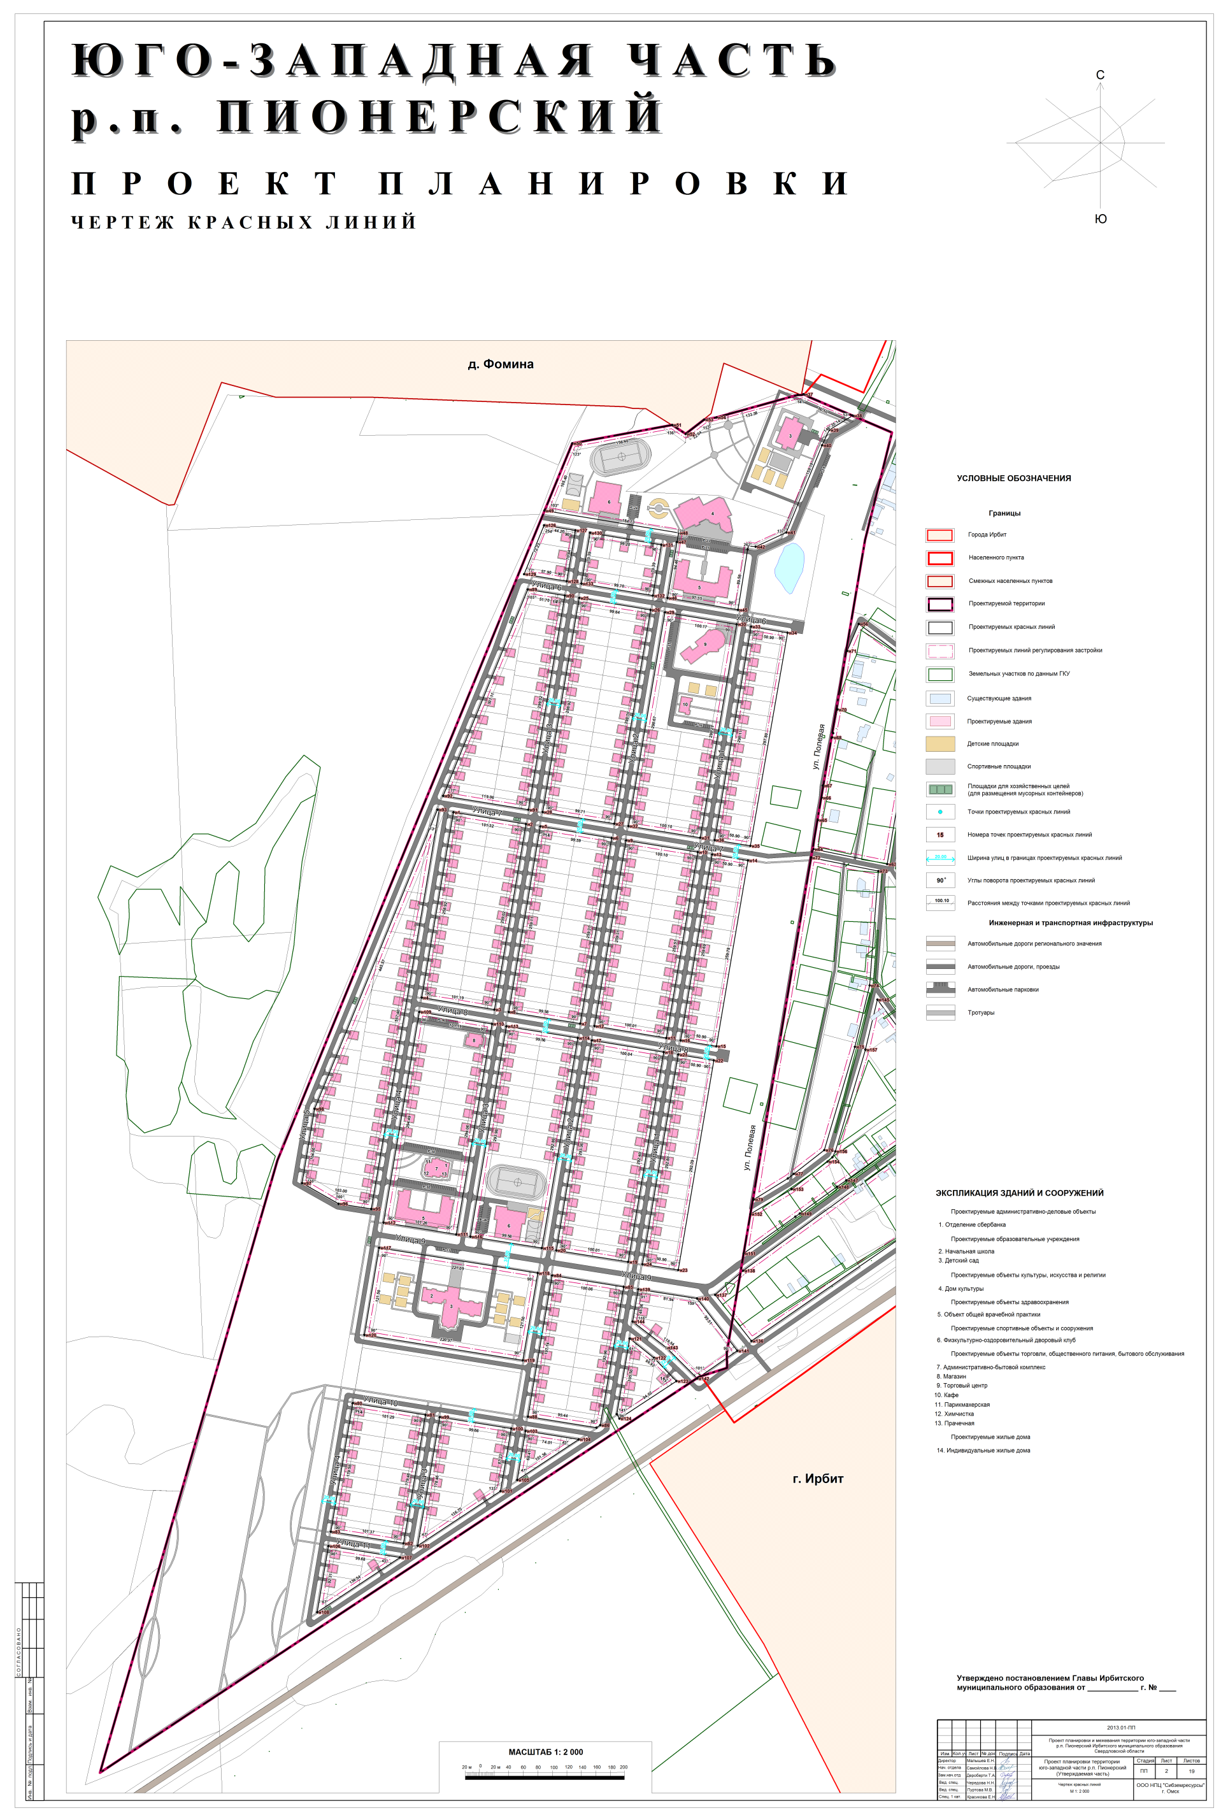

Приложение № 3
к Постановлению администрации
Ирбитского муниципального образования
от 30.03.2015г. № 254-ПА

ЧЕРТЕЖ ОРГАНИЗАЦИИ ТРАНСПОРТА И СЕТИ ДОРОГ, УЛИЦ

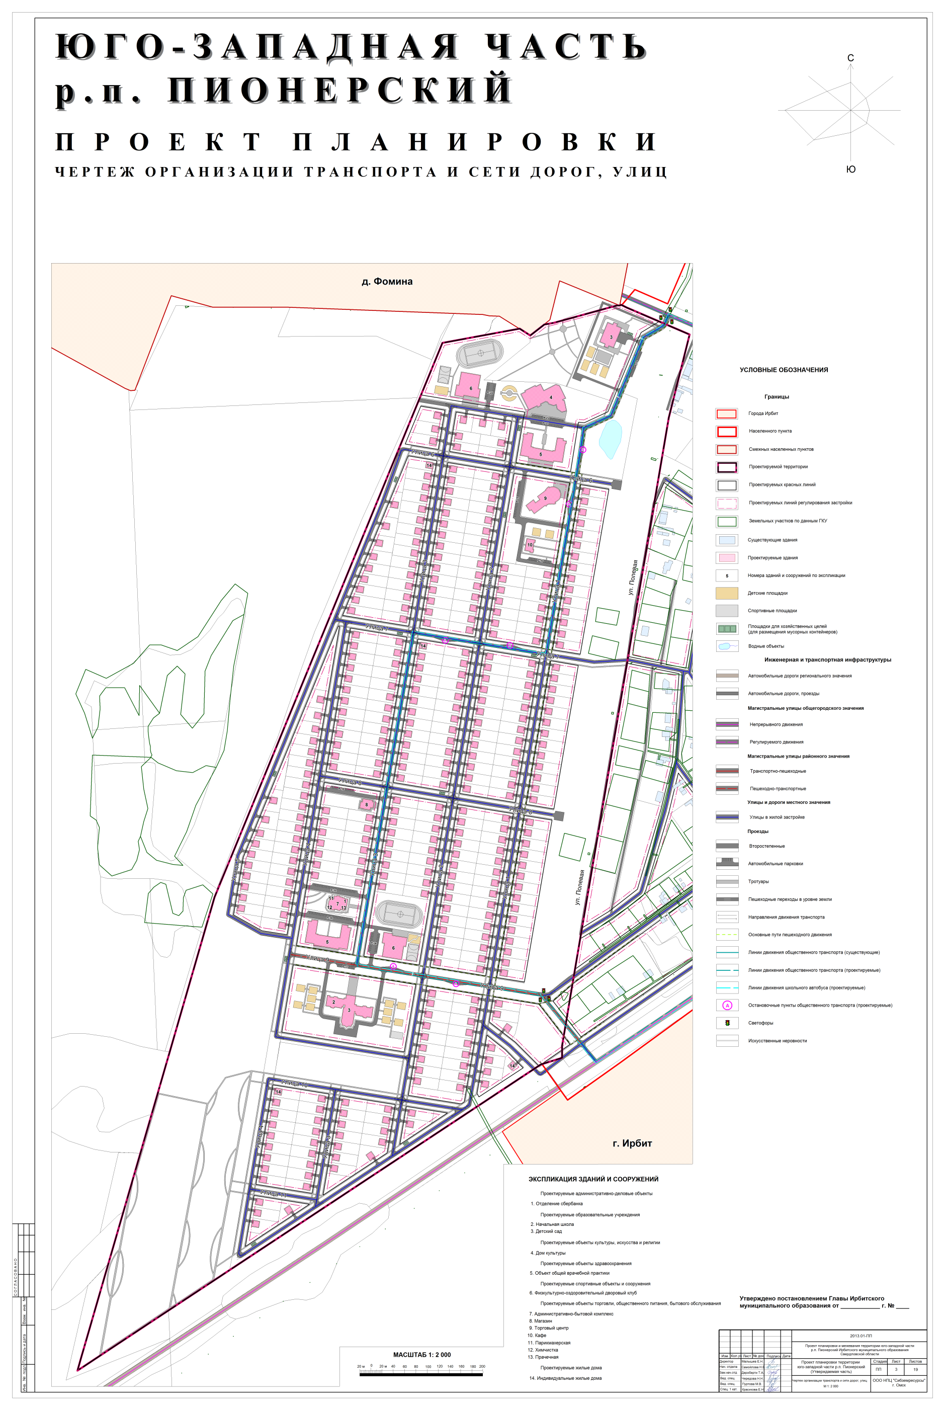

Приложение № 5
к Постановлению администрации
Ирбитского муниципального образования
от 30.03.2015г. № 254-ПА

ПРОЕКТ МЕЖЕВАНИЯ ТЕРРИТОРИИ

